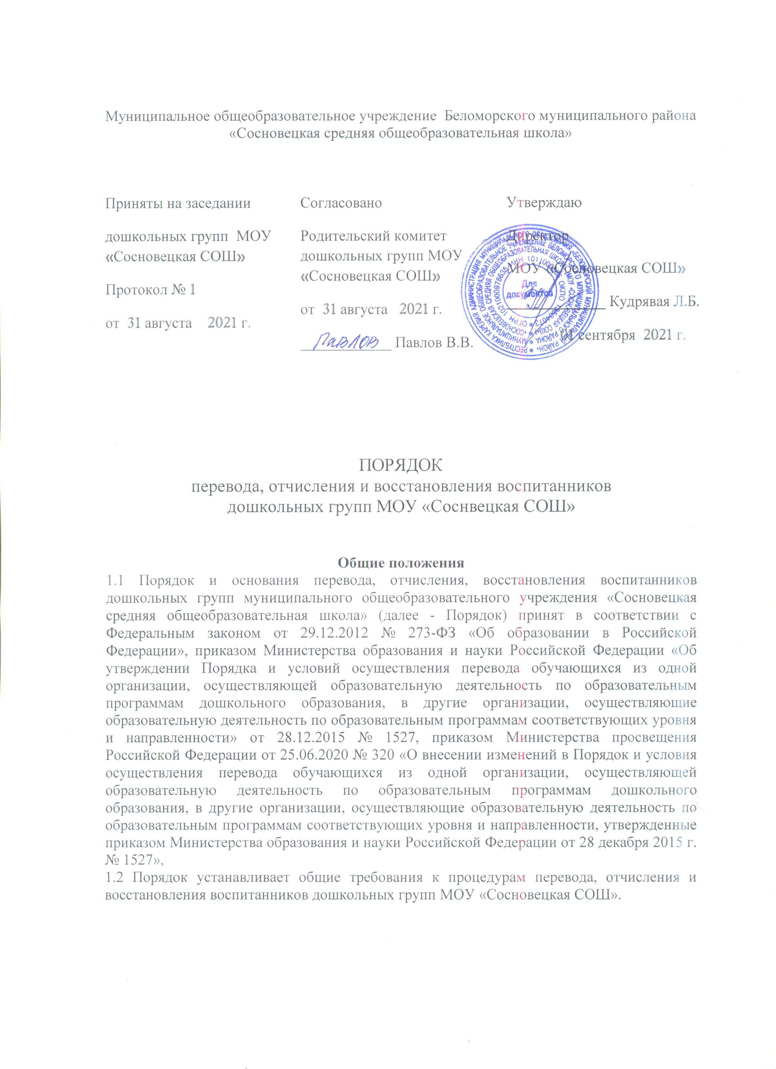

2 Перевод воспитанников
2.1 Перевод воспитанника из организации, осуществляющей образовательную деятельность по образовательным программам дошкольного образования, в которой он обучается (далее - исходная организация), в другую организацию, осуществляющую образовательную деятельность по образовательным программам соответствующих уровня и направленности (далее - принимающая организация), осуществляется в следующих случаях:
- по инициативе родителей (законных представителей) несовершеннолетнего воспитанника (далее - воспитанник);
- в случае прекращения деятельности Организации, аннулирования лицензии на осуществление образовательной деятельности (далее - лицензия);
- в случае приостановления действия лицензии;
- в случае приостановки функционирования.
2.2 Учредитель исходной организации и (или) уполномоченный им орган управления исходной организацией (далее - учредитель) обеспечивает перевод воспитанника с письменного согласия его родителей (законных представителей).
2.3 Перевод воспитанников не зависит от периода (времени) учебного года.
3. Перевод воспитанников по инициативе его родителей (законных представителей)
3.1 Родители (законные представители) воспитанника вправе по собственной инициативе перевести воспитанника в государственную, муниципальную или частную образовательную организацию, осуществляющую образовательную деятельность по образовательным программам дошкольного образования.
3.1.1 При переводе в государственную или муниципальную образовательную организацию, осуществляющую образовательную деятельность по образовательным программам дошкольного образования (далее-государственная или муниципальная образовательная организация), родители (законные представители):
- обращаются в отдел образования администрации муниципального образования г. Беломорск для направления в государственную или муниципальную образовательную организацию в рамках государственной или муниципальной услуги в порядке приема;
- после получения информации о предоставлении места в государственной или муниципальной образовательной организации обращаются в исходную организацию с заявлением об отчислении воспитанника в связи с переводом в принимающую организацию.
3.1.2 При переводе в частную образовательную организацию, осуществляющую образовательную деятельность по образовательным программам дошкольного образования (далее - частная образовательная организация), родители (законные представители):
- осуществляют выбор частной образовательной организации;
- обращаются, в том числе с использованием информационно – телекоммуникационной сети «Интернет» (далее - сеть Интернет), в выбранную частную образовательную организацию с запросом о наличии свободных мест, соответствующих потребностям в языке образования, родном языке из числа языков народов РФ, в том числе русском языке как родном языке, в обучении ребенка по адаптированной образовательной программе дошкольного образования и (или) в создании специальных условий для организации обучения и воспитания ребенка–инвалида в соответствии с индивидуальной программой реабилитации инвалида (при необходимости), в направленности дошкольной группы и режиме пребывания ребенка, желаемой дате приема;
- после получения информации о наличии свободного места обращаются в исходную организацию с заявлением об отчислении обучающегося (приложение 1) в связи с переводом в частную образовательную организацию.
3.2 В заявлении родителей (законных представителей) воспитанника об отчислении в порядке перевода в принимающую организацию указываются:
а) фамилия, имя, отчество (при наличии) воспитанника;
б) дата рождения;
в) направленность группы;
г) наименование принимающей организации. В случае переезда в другую местность родителей (законных представителей) воспитанника указывается в том числе населенный пункт, муниципальное образование, субъект Российской Федерации, в который осуществляется переезд.
3.3 На основании заявления родителей (законных представителей) воспитанника об отчислении в порядке перевода исходная организация в трехдневный срок издает распорядительный акт об отчислении воспитанника в порядке перевода с указанием принимающей организации.
3.4 Исходная организация выдает родителям (законным представителям) личное дело воспитанника (далее - личное дело) с описью содержащихся в нем документов. Родитель (законный представитель) личной подписью подтверждает получение личного дела с описью содержащихся в нем документов.
3.5 Требование предоставления других документов в качестве основания для зачисления воспитанника в принимающую организацию в связи с переводом из Организации не допускается.
3.6 Личное дело представляется родителями (законными представителями) воспитанника в принимающую организацию вместе с заявлением о зачислении обучающегося в указанную организацию в порядке перевода из исходной организации и предъявлением оригинала документа, удостоверяющего личность родителя (законного представителя) воспитанника. При отсутствии в личном деле копий документов, необходимых для приема в соответствии с Порядком приема на обучение по образовательным программам дошкольного образования, утвержденным приказом Министерства просвещения РФ от 08 сентября 2020 г. № 471 «Об утверждении Порядка приема на обучение по образовательным программам дошкольного образования» принимающая организация вправе запросить такие документы у родителя (законного представителя).
3.7 После приема заявления и личного дела, принимающая организация заключает договор об образовании по образовательным программам дошкольного образования (далее - Договор) с родителями (законными представителями) воспитанника и в течение трех рабочих дней после заключения договора издает распорядительный акт о зачислении воспитанника.
3.8 Принимающая организация при зачислении воспитанника, отчисленного из исходной организации, в течение двух рабочих дней с даты издания распорядительного акта о зачислении воспитанника письменно уведомляет исходную организацию о номере и дате распорядительного акта о зачислении воспитанника в принимающую организацию.
4. Перевод воспитанников в случае прекращения деятельности организации, анулирования лицензии, в случае приостановления действия лицензии
4.1 При принятии решения о прекращении деятельности исходной организации в соответствующем распорядительном акте учредителя указывается принимающая организация либо перечень принимающих организаций (далее вместе - принимающая организация), в которую(ые) будут переводиться воспитанники на основании письменных согласий их родителей (законных представителей) на перевод. О предстоящем переводе исходная организация в случае прекращения своей деятельности обязана уведомить родителей (законных представителей) воспитанников в письменной форме в течение пяти рабочих дней с момента издания распорядительного акта учредителя о прекращении деятельности исходной организации, а также разместить указанное уведомление на своем официальном сайте в сети Интернет. Данное уведомление должно содержать сроки предоставления письменных согласий родителей (законных представителей) воспитанников на перевод воспитанников в принимающую организацию.
4.2 О причине, влекущей за собой необходимость перевода воспитанников, Организация обязана уведомить учредителя, родителей (законных представителей) воспитанников в письменной форме, а также разместить указанное уведомление на своем официальном сайте в сети Интернет: в случае аннулирования лицензии - в течение пяти рабочих дней с момента вступления в законную силу решения суда;
в случае приостановления действия лицензии - в течение пяти рабочих дней с момента внесения в Реестр лицензий сведений, содержащих информацию о принятом федеральным органом исполнительной власти, осуществляющим функции по контролю и надзору в сфере образования, или органом исполнительной власти субъекта Российской Федерации, осуществляющим переданные Российской Федерацией полномочия в сфере образования, решении о приостановлении действия лицензии.
4.3 Учредитель, за исключением случая, указанного в пункте 3.1 настоящего Порядка, осуществляет выбор принимающей организации с использованием информации, предварительно полученной от исходной организации, о списочном составе воспитанников с указанием возрастной категории воспитанников, направленности группы и осваиваемых ими образовательных программ дошкольного образования.
4.4 Учредитель запрашивает выбранные им организации, осуществляющие образовательную деятельность по образовательным программам дошкольного образования, о возможности перевода в них воспитанников.
4.5 Руководители указанных организаций или уполномоченные ими лица должны в течение десяти рабочих дней с момента получения соответствующего запроса письменно проинформировать о возможности перевода воспитанников.
4.6 Исходная организация доводит до сведения родителей (законных представителей) воспитанников полученную от Учредителя информацию об организациях, реализующих образовательные программы дошкольного образования, которые дали согласие на перевод воспитанников из исходной организации, а также о сроках предоставления письменных согласий родителей (законных представителей) воспитанников на перевод воспитанников в принимающую организацию. Указанная информация доводится в течение десяти рабочих дней с момента ее получения и включает в себя: наименование принимающей организации, перечень реализуемых образовательных программ дошкольного образования, возрастную категорию воспитанников, направленность группы, количество свободных мест.
4.7 После получения письменных согласий родителей (законных представителей) воспитанников исходная организация издает распорядительный акт об отчислении воспитанников в порядке перевода в принимающую организацию с указанием основания такого перевода (прекращение деятельности Организации, аннулирование лицензии, приостановление деятельности лицензии).
4.8 В случае отказа от перевода в предлагаемую принимающую организацию родители (законные представители) воспитанников указывают об этом в письменном заявлении.
4.9 Организация передает в принимающую организацию списочный состав обучающихся, письменные согласия родителей (законных представителей) воспитанников, медицинские карты.
4.10 На основании представленных документов принимающая организация заключает договор с родителями (законными представителями) воспитанников и в течение трех рабочих дней после заключения договора издает распорядительный акт о зачислении воспитанника в порядке перевода в связи с прекращением деятельности исходной организации, аннулированием лицензии, приостановлением действия лицензии.
4.11 В распорядительном акте о зачислении делается запись о зачислении воспитанника в порядке перевода с указанием исходной организации, в которой он находился до перевода, возрастной категории обучающегося и направленности группы.
4.12 В принимающей организации формируются новые личные дела, включающие в том числе выписку из распорядительного акта о зачислении в порядке перевода, соответствующие письменные согласия родителей (законных представителей) воспитанника.
5. Перевод воспитанников в случае приостановки функционирования.
5.1 Организация оказывает содействие родителям (законным представителям) воспитанников в выборе организации, имеющей возможность осуществить прием воспитанников соответствующей возрастной категории и необходимой направленности группы в случае приостановки функционирования Организации.
5.2 Организация:
- направляет сведения в отдел образования администрации муниципального образования г. Беломорск о предстоящем переводе воспитанников с учетом возраста, направленности групп и осваиваемых образовательных программах дошкольного образования,
- выдает родителям (законным представителям) воспитанника медицинскую карту.
5.3 Медицинская карта представляется родителями (законными представителями) воспитанника в принимающую организацию вместе с заявлением о зачислении воспитанника в указанную организацию в порядке перевода из исходной организации и предъявлением оригинала документа, удостоверяющего личность родителя (законного представителя) воспитанника, направлением в образовательную организацию период проведения в Организации ремонтных работ.
5.4 После приема документов принимающая организация заключает договор об образовании по образовательным программам дошкольного образования - срочный договор - на период проведения в Организации ремонтных работ (далее - договор) с родителями (законными представителями) воспитанников и в течение трех рабочих дней после заключения договора издает распорядительный акт о зачислении воспитанника в порядке перевода
5.5 Зачисление воспитанников в группы осуществляется согласно возрасту, в летний оздоровительный период возможно зачисление воспитанников в группы разных возрастных категорий.
5.6 Принимающая организация при зачислении воспитанника, отчисленного из исходной организации, в течение двух рабочих дней с даты издания распорядительного акта о зачислении воспитанника в порядке перевода письменно уведомляет исходную организацию о номере и дате распорядительного акта о зачислении воспитанника в принимающую организацию.
5.7 По окончанию срока действия договора образовательные отношения прекращаются.
5.8 Исходная организация в трехдневный срок издает распорядительный акт об отчислении воспитанника в порядке перевода с указанием принимающей организации.
5.9 При отчислении организация, принимавшая воспитанника на временное посещение, выдает родителям (законным представителям) медицинскую карту воспитанника, необходимую для предоставления в организацию, из которой он был отчислен в порядке перевода на период проведения в Организации ремонтных работ.
5.10 Направление об определении в образовательную организацию на период приостановки функционирования Организации утрачивает силу с момента окончания срока действия договора.
6. Отчисление
6.1 Образовательные отношения прекращаются в связи с отчислением воспитанника из Организации:
1) в связи с получением образования (завершением обучения);
2) досрочно по основаниям, установленным частью 4.2 настоящей статьи.
6.2 Образовательные отношения могут быть прекращены досрочно в следующих случаях:
1) по инициативе родителей (законных представителей) воспитанников, в том числе в случае перевода обучающегося для продолжения освоения образовательной программы в другую организацию, осуществляющую образовательную деятельность;
3) по обстоятельствам, не зависящим от воли родителей (законных представителей) воспитанника и Организации, , в том числе в случае ликвидации Организации.
6.3 Досрочное прекращение образовательных отношений по инициативе родителей (законных представителей) воспитанников не влечет за собой возникновение каких-либо дополнительных, в том числе материальных, обязательств указанного воспитанника перед Организацией.
6.4 Основанием для прекращения образовательных отношений является распорядительный акт Организации, об отчислении воспитанника из этой организации. Если с родителями (законными представителями) воспитанника заключен договор об оказании платных образовательных услуг, при досрочном прекращении образовательных отношений такой договор расторгается на основании распорядительного акта Организации, об отчислении воспитанника из этой организации. Права и обязанности воспитанника, предусмотренные законодательством об образовании и локальными нормативными актами Организации, прекращаются с даты его отчисления из Организации.
6.5 При досрочном прекращении образовательных отношений Организация, осуществляющая образовательную деятельность, в трехдневный срок после издания распорядительного акта об отчислении воспитанника выдает родителям (законным представителям) воспитанника медицинскую карту.
7. Порядок и основания для восстановления воспитанников.
7.1 Лицо, отчисленное из Организации, по инициативе родителей (законных представителей) воспитанника до завершения освоения образовательной программы, имеет право на восстановление для обучения в этой организации после отчисления из нее при наличии в ней свободных мест.
7.2 Основанием для восстановления воспитанника является распорядительный акт (приказ) Организации.
7.3. Права и обязанности участников образовательного процесса, предусмотренные, законодательством об образовании и локальными актами Организации возникают с даты восстановлении воспитанника в Организации.
8. Заключительные положения
8.1. Настоящий Порядок вступает в законную силу с момента утверждения его руководителем Организации.
8.2 Текст настоящего Порядка подлежит доведению до сведения родителей (законных представителей) несовершеннолетних воспитанников при зачислении воспитанника в организацию.

Приложение 1
к Порядку перевода, отчисления,
восстановления воспитанников

Директору МОУ «Сосновецкая СОШ»

_____________________________________
______________________________________
(ф.и.о. родителя/законного представителя)

проживающего по адресу___________________
__________________________________________
_________________________________________
__________________________________________
контактный телефон__________________________

ЗАЯВЛЕНИЕ
об отчислении из образовательной организации

Прошу отчислить моего ребенка
______________________________________________________________________________
фамилия, имя, отчество (при наличии) ребенка без сокращений)

Дата рождения ____________________________________________
Из дошкольной группы МОУ «Сосновецкая СОШ» общеразвивающей направленности в связи с _______________________________________________________________________
(указать причину)
_____________________________________________________________________________
В случае переезда в другую местность указать населенный пункт, муниципальное образование, субъект Российской Федерации в которую осуществляется переезд.
с «____» _____________ 20___ года.

Прошу выдать мне личное дело моего ребенка
_________________________________________________________________________________
(фамилия, имя, отчество (при наличии) ребенка без сокращений)

Дата________________ Подпись_________________________

Оплата за присмотр и уход произведена полностью

Дата________________ Подпись_________________________

Личное дело получил (а) на руки

Дата________________ Подпись______________________

